Отчет

о проведенных мероприятиях

по профилактике детского дорожно-транспортного травматизма

за май

В целях воспитания законопослушных участников дорожного движения, закрепления у школьников знаний безопасного поведения на улицах и дорогах среди учащихся начальных классов была проведена беседа на тему «Правила безопасного поведения на улице»



Основными причинами ДТП по неосторожности детей чаще всего становятся: переход проезжей части вне установленном месте, переход перед близко идущим транспортом, выход на дорогу из-за стоящего транспортного средства.

Проведен классный час на тему«Безопасные дороги- будущее детей». 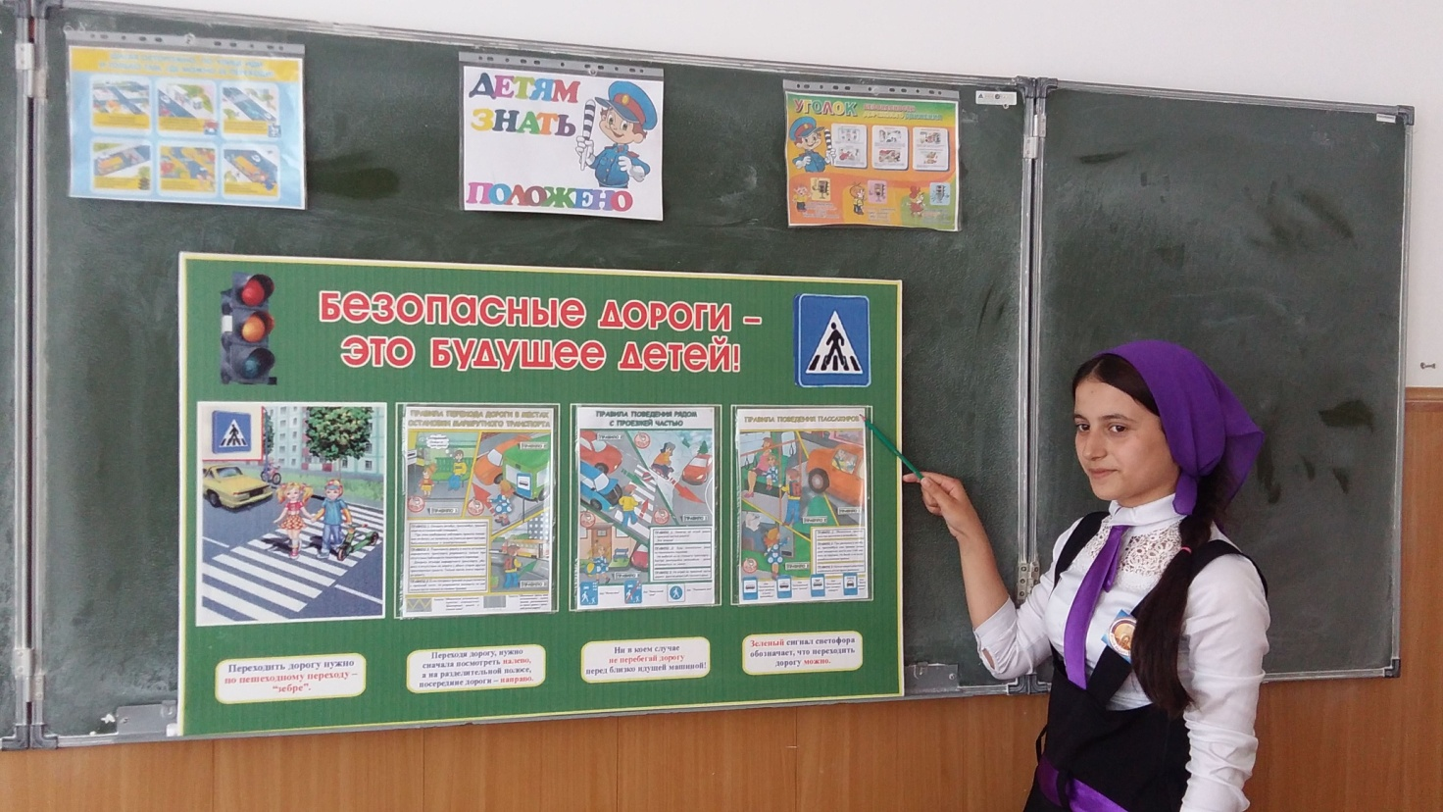

«Мы должны уважать дорогу, чтобы дорога уважала нас!

Учитель ОБЖ: Дзакаева З.А.